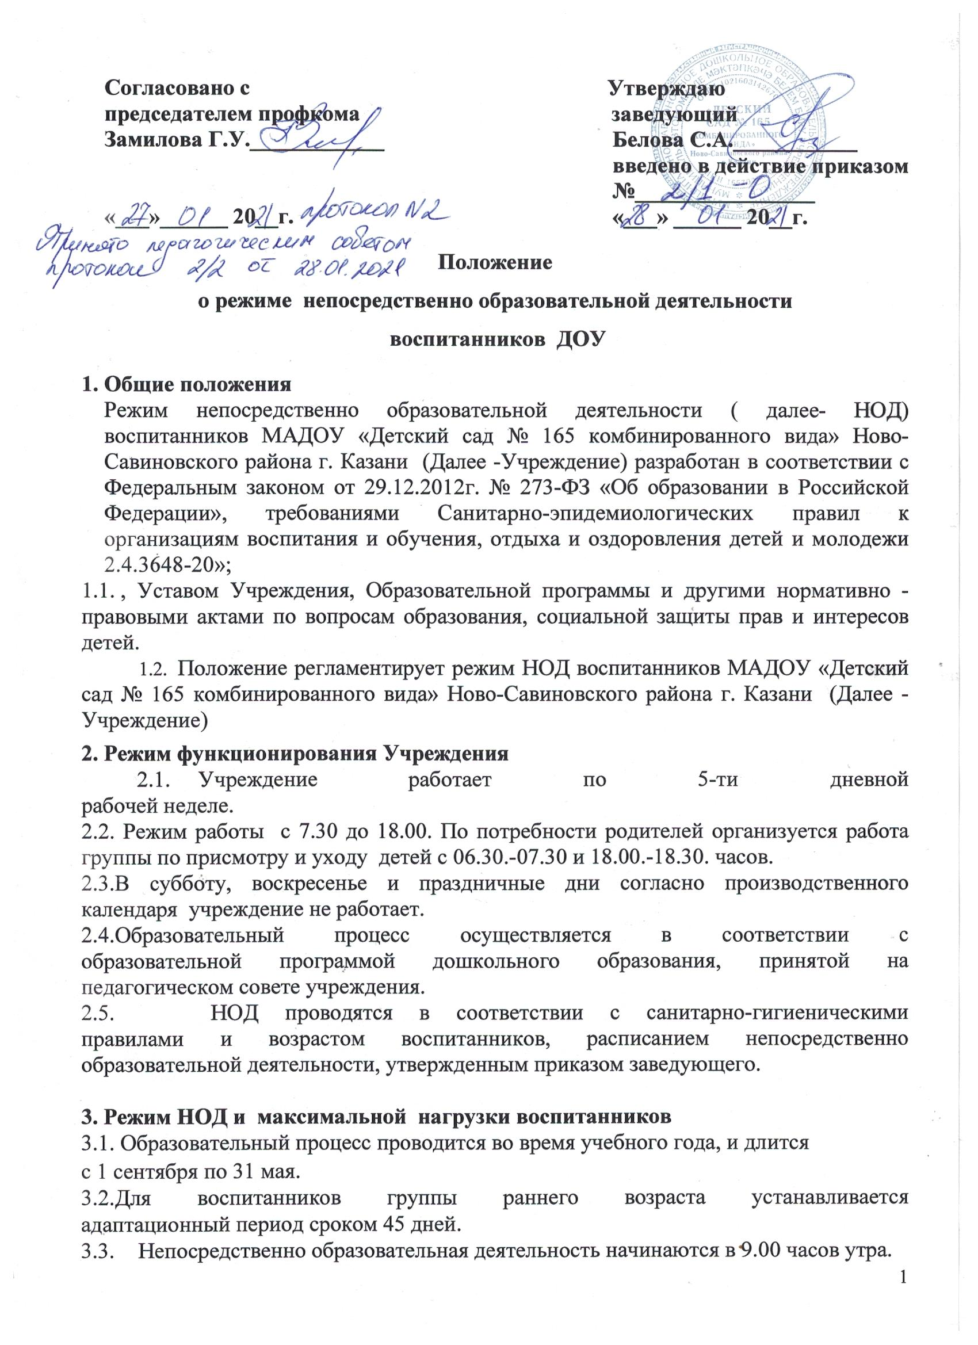
  - Для детей от 2 до 3 лет длительность непрерывной непосредственно образовательной деятельности не должна превышать 10 мин. Допускается осуществлять образовательную деятельность в первую и во вторую половину дня (по 8-10 минут). Допускается осуществлять образовательную деятельность на игровой площадке во время прогулки. 1
3.5.Продолжительность непрерывной непосредственно образовательной деятельности для детей от 3 до 4-х лет - не более 15 минут, для детей от 4-х до 5-ти лет - не более 20 минут, для детей от 5до 6-ти лет не более 25 минут, для детей от 6-ти до 7-ми лет - не более 30 минут.
  - Максимально допустимый объем образовательной нагрузки в первой половине дня для детей 3-4 лет не превышает 30, для детей 4-5 лет не превышает 40 минут соответственно. В середине времени, отведенного на непрерывную непосредственно образовательную деятельность, проводят физкультурные минутки. Перерывы между периодами непосредственно образовательной деятельности - не менее 10 минут.
  - Образовательная деятельность с детьми старшего дошкольного возраста может осуществляться во второй половине дня после дневного сна. Её продолжительность должна составлять не более 25-30 минут в день. В середине непосредственно образовательной деятельности статистического характера проводятся физкультурные минутки.
3.8. Образовательную деятельность, требующую повышенной
познавательной активности и умственного напряжения детей, следует
организовывать в первую половину дня. Для профилактики утомления детей
рекомендуется проводить физкультурные, музыкальные занятия, ритмику и т.п.
3.9.Летне-оздоровительная работа продолжается с 01 июня по 31 августа. В летний период непосредственно образовательная деятельность осуществляется через разделы: физкультура и музыка.
3.10. Непосредственно образовательная деятельность по физическому
развитию осуществляется во всех возрастных группах. Для достижения
достаточного объема двигательной активности детей используются все
организованные формы занятий физическими упражнениями с широким
включением подвижных игр, спортивных упражнений, занятий в бассейне;
Занятия по физическому развитию в рамках реализации основной программы дошкольного образования воспитанников от 3 до 7 лет организуются не менее 3 раз в неделю.
В теплое время года непосредственно образовательная деятельность по физическому развитию детей организуется по возможности на открытом воздухе
  - В середине учебного года (январь) для детей организуются недельные каникулы, во время которых непосредственно образовательная деятельность не проводится. Занятия проводятся в игровой форме (в виде викторин, дидактических игр, тематических праздников, развлечений, драматизации и т.п.).
  - Кружковая работа проводятся с учетом индивидуальных особенностей детей, их интересов, потребностей и желания родителей. Режим занятий дополнительного образовательных и иных услуг устанавливается дополнительным расписанием на все время пребывания ребенка в учреждении;
3.13.Конкретный режим посещения ребенком учреждения устанавливается договором об образовании по образовательным программам дошкольного образования, заключаемом между Учреждением и родителями (законными представителями) воспитанника.
4.Ответственность
4.1. Учреждение, администрация Учреждения, воспитатели, младшие воспитатели, педагоги-специалисты несут ответственность за жизнь, здоровье детей, реализацию в полном объеме учебного плана, качество реализуемых образовательных программ, соответствие применяемых форм, методов и средств организации образовательного процесса возрастным, психофизиологическим особенностям детей.

